Grafika komputerowa laboratorium

Ćwiczenie 2 - sprawozdanie

|  |  |
| --- | --- |
| Prowadzący | Dr. Inż. Jan Nikodem |
| Termin zajęć | Piątek 16:30 – 19:30 TN |
| Temat zajęć | Open GL – podstawy, dywan Sierpińskiego |
| Wykonujący | Artur Rejment 256351 |

1. Temat i cel zajęć

Tematem i celem zajęć było zapoznanie się ze środowiskiem Visual Studio oraz podstawowymi funkcjami i metodami biblioteki Open Gl. W tym celu naszym zadaniem było za pomocą tej biblioteki stworzyć dywan Sierpińskiego.

1. Wstęp teoretyczny

Dywan Sierpińskiego jest to fraktal którego nazwa pochodzi od nazwiska polskiego matematyka Wacława Sierpińskiego. Fraktal ten jest otrzymywany z kwadratu poprzez podzielenie go na dziewięć mniejszych, przystających kwadratów, usunięcia środkowego kwadratu i ponownego rekurencyjnego zastosowania tej samej procedury dla każdego z pozostałych ośmiu kwadratów. Cechą charakterystyczną tej figury jest to, że jej pole powierzchni wynosi 0 a obwód nieskończoność.

1. Realizacja zadania

Program realizujący zadanie bazuje na kodzie podanym w instrukcji laboratoryjnej. Funkcje main, ChangeSize, MiInit pozostały bez zamian. W Funkcji RenderScene pojawiło się dodatkowo wywołanie funkcji DrawCarpet inicjujące proces tworzenia dywanu Sierpińskiego. Funkcja DrawCarpet jest funkcją rekurencyjną odpowiedzialną za algorytm oraz rysowanie na ekranie dywanu Sierpińskiego.

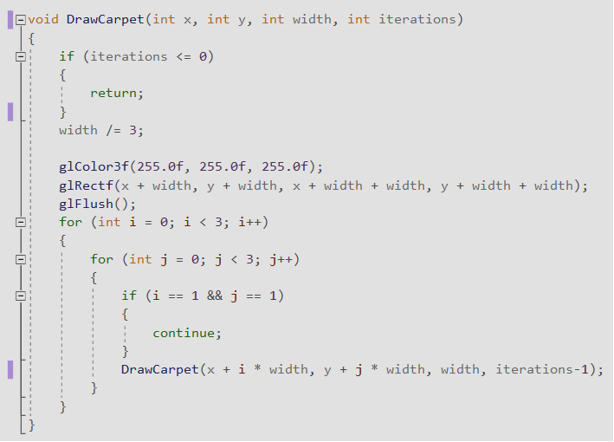

Funkcja przyjmuje następujące parametry: pozycję x, pozycję y, długość boku kwadratu oraz liczbę iteracji pozostałych do końca (głębokość).   
Przykładowy rezultat wykonania programu:

1. Algorytm tworzenia dywanu

* Zostaje wywołana główna funkcja DrawCarpet przyjmująca pozycję x, y, długość boku kwadratu oraz ilość iteracji
* Sprawdzany jest warunek wyjścia – czy ilość pozostałych iteracji jest mniejsza lub równa 0
* Długość boku kwadratu jest dzielona na 3 w celu podzielenia go na 9 mniejszych
* Wycinany jest środkowy kwadrat
* Rekurencyjnie wywoływana jest funkcja DrawCarpet dla każdego (oprócz środkowego) mniejszego kwadratu

1. Wnioski

Podczas zajęć pomyślnie zrealizowano zadanie. Zadanie pozwoliło na zapoznanie się z podstawami biblioteki OpenGL oraz algorytmem generacji dywanu Sierpińskiego.